《数据结构》上机报告
2018 年 11 月 12 日
姓名： | 刘思源 | 学号： | 1651390 | 班级： | 电子三班 | 得分：

实验题目 | 哈夫曼树
问题描述 | 给定n个权值作为n个叶子结点，构造一棵二叉树，若该树的带权路径长度达到最小，称这样的二叉树为最优二叉树，也称为哈夫曼树(Huffman Tree)。哈夫曼树是带权路径长度最短的树，权值较大的结点离根较近。
基本要求 | - (p1) 本题练习构建哈夫曼树。求最短路径权值。  - (p2) 本题练习用双亲表示法输入哈夫曼树，给出哈夫曼编码。  - (p3) 本题练习对哈夫曼编码进行译码。
基本要求 | 已完成基本内容（序号）：
选做要求
选做要求 | 已完成选做内容（序号） |  | 1，2，3
数据结构  设计 | typedef struct {  ElemType weight;  ElemType parent;  ElemType lChild;  ElemType rChild;  } Node, *HuffmanTree;
功能(函数)说明 | - 构建哈夫曼树。  哈夫曼树实际上是一个多维的数组。因为构建哈夫曼树的本意在于，要使用树的结构进行一定的编码和译码的运算，所以对于树的链形式的其他运算并不是很在意。所以采用动态分配数组的方式进行存储。输入每个节点的权值，将每个双亲值，左右子节点都赋为0。全部输入完成后，进行哈夫曼树的生成，本文采用希尔排序的方法，先对已经存在的数字进行排序，选出前两个数字进行数的生成。将新节点的权值赋给接下来一个空的结点，将左右子节点的值重置。直到所有的数组已经排满。  void createHuffmanTree(HuffmanTree *huffmanTree, int n)  {  int m = 2 * n - 1;  int i;  ElemType wei;  huffmanTree = (HuffmanTree*)malloc((m + 1) * sizeof(Node));  for (i = 1; i <= n; i++) {  cin >> wei;  (*huffmanTree)[i].weight=wei;  (*huffmanTree)[i].parent = 0;  (*huffmanTree)[i].lChild = 0;  (*huffmanTree)[i].rChild = 0;  }  for (i = n+1; i <= m; i++) {  Node min;  min = shellSort(huffmanTree, i-1);  (*huffmanTree)[i].weight = min.weight;  (*huffmanTree)[i].parent = min.parent;  (*huffmanTree)[i].lChild = min.lChild;  (*huffmanTree)[i].rChild = min.rChild;  }  return;  }  - 希尔排序  希尔排序返回生成的新的节点。基于插入排序发展而来。希尔排序的思想基于两个原因： 1）当数据项数量不多的时候，插入排序可以很好的完成工作。 2）当数据项基本有序的时候，插入排序具有很高的效率。  基于以上的两个原因就有了希尔排序的步骤：  a.将待排序序列依据步长(增量)划分为若干组，对每组分别进行插入排序。初始时，step=len/2，此时的增量最大，因此每个分组内数据项个数相对较少，插入排序可以很好的完成排序工作（对应1）。  b.以上只是完成了一次排序，更新步长step=step/2,每个分组内数据项个数相对增加，不过由于已经进行了一次排序，数据项基本有序，此时插入排序具有更好的排序效率(对应2)。直至增量为1时，此时的排序就是对这个序列使用插入排序，此次排序完成就表明排序已经完成。  Node shellSort(HuffmanTree *huffmanTree, int len)  {  Node min;  int arr[MAXSIZE];  int i , j = 0, tmp = 0;  for (i = 1; i < len; i++) {  arr[i] = (*huffmanTree)[i].weight;  }  for (int d = len / 2; d >0; d /= 2) {  for (i = d; i <len; i++) {  j = i - d;  tmp = arr[i];  while (j >= 0 && arr[j]>tmp) {  arr[j + d] = arr[j];  j -= d;  }  arr[j + d] = tmp;  }  }  i = 0;  while (arr[i] == -1) {  i++;  }  j = i + 1;  while (arr[j] == -1) {  j++;  }  min.weight = arr[i] + arr[j];  min.parent = 0;  for (i = 0; i < len; i++) {  if (arr[i] == (*huffmanTree)[i].weight) {  min.lChild = i;  (*huffmanTree)[i].parent = len + 1;  }  if (arr[j] == (*huffmanTree)[i].weight) {  min.lChild = i;  (*huffmanTree)[i].parent = len + 1;  }  }  return min;  }  - 计算哈夫曼树的权值  遍历树，将所有非叶节点的权值相加得到哈夫曼树的最短路径。  int Cal(HuffmanTree *huffmanTree, int len)  {  int i,sum = 0;  for (i = 1; i < len; i++) {  if ((*huffmanTree)[i].lChild == 0 && (*huffmanTree)[i].rChild == 0) {  continue;  }  sum += (*huffmanTree)[i].weight;  }  return sum;  }  - 哈夫曼编码  哈夫曼编码时由叶节点向根节点进行编码。使用一个栈储存该结点的编码值，如果该结点的子节点为0，证明该结点为左子节点，将0压入栈；反之将1压入栈。去索引该结点的双亲，重复进行这一步骤直到找到根节点。最后再读出该结点的编码。  void creatHuffmanCode2(HuffmanTree *huffmanTree, HuffmanCode *huffmanCode, int n)  {  int i;  int temp;  int p;  for (i = 1; i <= n; i++) {  SqStack S;  InitStack(S);  //cout << i << " ";  for (p = i; (*huffmanTree)[p].parent != 0;p = (*huffmanTree)[p].parent) {  if ((*huffmanTree)[p].Child == 0) {  temp = 0;  }  else {  temp = 1;  }  Push(S, temp);  }  cout << i << " ";  ReadAll(S);  //cout << endl;  }  return;  }  - 由编码构建哈夫曼树  第三题中已知了哈夫曼编码，构建哈夫曼树时，应当由根节点往下构建。读入每一个节点的编码值，如果读入的数为1，证明该结点是右子树中的结点。检索当前结点，如果右子节点存在，就直接赋值到这一节点，如果不存在就新申请一个结点。一个结点完成后，返回到根节点。直到所有的结点完成构建。  void CreateTree(HTree &T)  {  HTree Root = T;  T->LChild = NULL;  T->RChild = NULL;  int n,wei,i;  char code[MAXSIZE];  cin >> n;  while (n) {  cin >> wei;  cin >> code;  for (i = 0; code[i] != '\0'; i++) {  if (code[i] == '1') {  if (!T->RChild) {  T->RChild = new HNode;  T->RChild->LChild = NULL;  T->RChild->RChild = NULL;  }  T = T->RChild;  }  else {  if (!T->LChild) {  T->LChild = new HNode;  T->LChild->LChild = NULL;  T->LChild->RChild = NULL;  }  T = T->LChild;  }  }  T->weight = wei;  T = Root;  n--;  }  return;  }  - 哈夫曼译码  由根节点向下寻找，如果读到的是0，就向左节点继续搜索，如果读到的是1，就向右节点继续搜索。直到搜索到叶节点。读出这个数。  void Decode(HTree T,char Code[])  {  int i=0;  HTree Root = T;  while (Code[i] != '\0') {  if (!T->LChild && !T->RChild) {  cout << char(T->weight);  T = Root;  continue;  }  if (Code[i] == '1') {  T = T->RChild;  }  else {  T = T->LChild;  }  i++;  }  cout << char(T->weight);  cout << endl;  return;  }
开发环境 | Visual studio 2017
调试分析 | 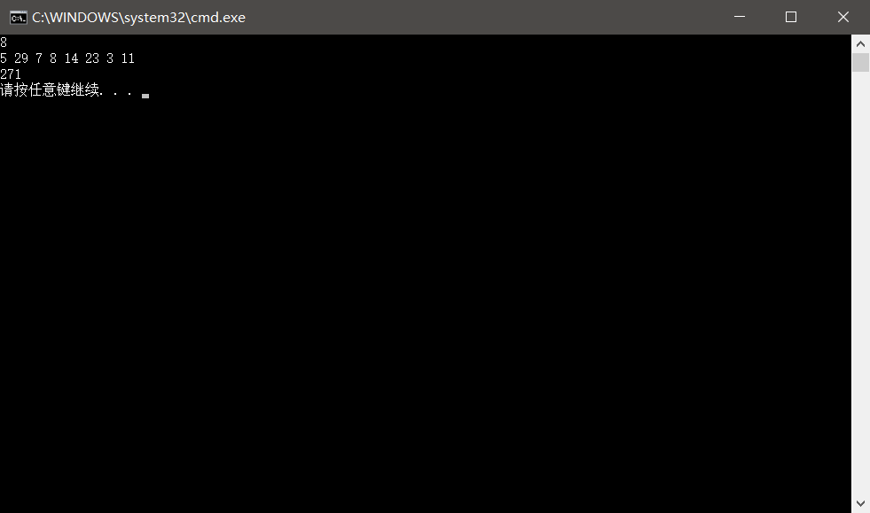  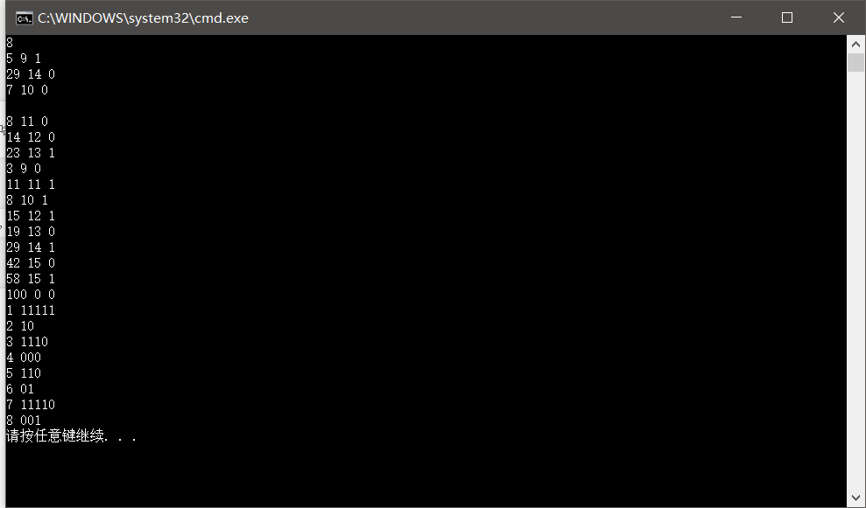  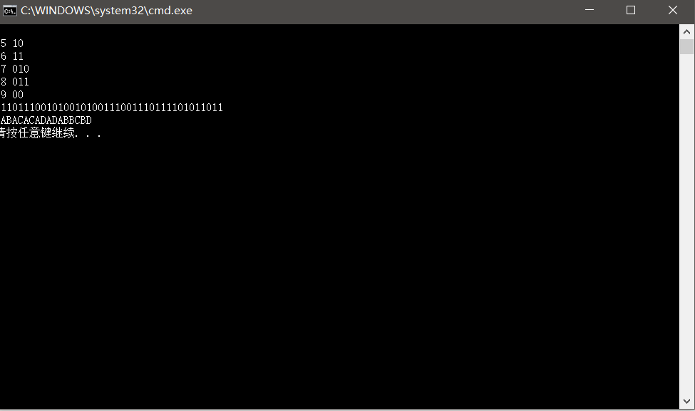
心得体会 | - 哈夫曼数的形态  哈夫曼树构建的目的在于，想要使用树的特殊形态进行编码和译码。所以链表的存储形式意义不大。可以使用数组的形式进行储存，直接索引双亲结点进行构建。  - 构建哈夫曼树的顺序  构建哈夫曼树有两种顺序。如果给定了初始的数值，就应采用从叶到根的构建方式。然后重新进行排序在进行构建，使用数组的线性储存方式。如果给定了哈夫曼节点的编码结果，就应该从根节点到叶结点的构建方式，动态申请结点，使用链表的储存方式。  - 另外，有时判断指针是否为空的时候，应该使用(!p)的方式，而不应使用p=NULL的方式。对于不同的编译器NULL的值可能不同，就可能造成意想不到的失误。所以最好使用逻辑判断。

